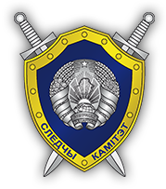
АБИТУРИЕНТУ 2026 Миорский районный отдел Следственного комитета
Республики Беларусь
проводит отбор абитуриентов
в УО «Академия МВД Республики Беларусь»
в интересах Следственного комитета

Кандидатами могут стать юноши:
- которым в 2026 году исполняется (либо уже исполнилось) 17 лет,
- получающие (получившие) общее среднее, профессионально-техническое либо среднее специальное образование,
- не имеющие по состоянию здоровья противопоказаний для прохождения срочной военной службы

МЫ ПРЕДЛАГАЕМ:
- полное государственное обеспечение на период обучения (бесплатное проживание в общежитии учреждения образования, предоставление форменного обмундирования, обеспечение питанием, выплата ежемесячного денежного довольствия);
- бесплатное высшее юридическое образование (срок обучения – 4 года);
- по окончании обучения – присвоение квалификации «юрист» и специального звания «лейтенант юстиции», гарантированное трудоустройство в подразделения Следственного комитета г. Витебска и Витебской области;
- социальную защиту, предусмотренную законодательством для сотрудников Следственного комитета и членов их семей (государственное страхование и медицинское обслуживание, возможность получения арендного жилья и перспектива строительства собственного жилья с использованием льготного кредита).

ЧТОБЫ СТАТЬ КУРСАНТОМ
СЛЕДСТВЕННО-ЭКСПЕРТНОГО ФАКУЛЬТЕТА АКАДЕМИИ МВД необходимо:
- лично до 15 апреля 2026 года обратиться в Миорский РОСК, где пройти собеседование и подать заявление;
- пройти в установленном порядке изучение, предусмотренное для кандидатов на поступление в Академию МВД;
- в сроки, установленные Министерством образования, пройти централизованный экзамен и централизованное тестирование по следующим предметам:
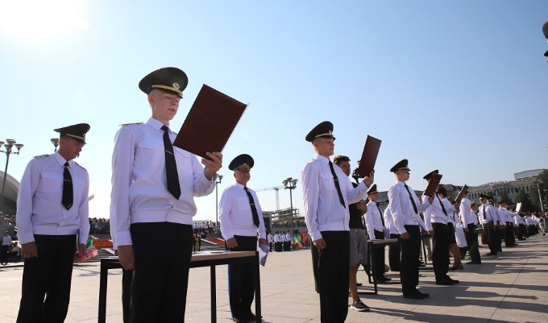
- - белорусский или русский язык (на выбор);
- - иностранный язык;
- - обществоведение.

По вопросам поступления обращаться
в Миорский РОСК
адрес: г.Миоры, ул.Дзержинского, 24а,
тел. 5-19-82, +375-33-399-80-32 (МТС)

